

**计算学部/国家示范性软件学院**

**2023年秋季学期**

**2022级本科**

**《需求分析与系统设计》课程**

**综合实践项目报告**

|  |  |  |  |
| --- | --- | --- | --- |
| **组号** | **组长姓名** | **学号** | **联系电话** |
| 13 | 刘虹志 | 2022120067 | 18581052461 |
| 13 | 王元 | 2021113669 | 19559335985 |
| 13 | 罗煜婷 | 2022111435 | 18185715993 |
| 13 | 樊波涛 | 2022111312 |  |
| 13 | 刘宏毅 | 2022112801 |  |

提交时间：2023年12月24日

目 录

1 需求获取及描述 1

1.1 业务需求 1

1.2 业务描述 1

1.3 功能性需求 2

1.4 数据定义 3

1.5 业务规则 7

1.6 非功能需求 8

1.7 接口需求 8

2 需求分析建模 9

2.1需求分析建模1（涉众分析）：顶层DFD 9

2.2需求分析建模2（功能需求分析）：系统用例图 10

2.3需求分析建模3（用例细节分析）：用例规约+活动图 10

3 系统分析建模 11

3.1系统分析建模1（分析类建模）：BCE分析类图 11

3.2系统分析建模2（领域类建模）：领域类图（实体分析类图） 11

4 系统设计建模 11

4.1系统设计建模1（分析类细化）：设计类图 11

4.2系统设计建模2（数据库表结构设计）：物理ERD 12

4.3系统设计建模3（系统架构设计）：系统网络拓扑结构图 12

4.4系统设计建模4（系统功能设计）：时序图/功能逻辑流程图 12

4.5系统设计建模5（UI设计）：UI界面+报表 12

5 原型系统UI截图 13

6 团队合作、收获与体会 13

6.1团队分工及合作情况： 13

6.2 收获、认识、体会、感悟 13

*【文档全部完成之后，请在上述区域点击右键，选择“更新域”，在打开的对话框中选择“更新整个目录”】*

注：模板中所有“红色”字，在最终提交的报告中必须删掉！藕荷色文字，变为自己的叙述文字并改为黑色。

# 需求获取及描述

HQ 技术培训管理系统协助浩奇软件开发技术培训公司开展培训业务，提高培训工作效率并实现安全稳定的培训数据处理。

## 1.1 业务需求

协助公司软件培训工作开展，改变原有培训管理方式，实现一体化、自动化培训管理，提升培训业务效率，实现便捷管理；并为委托客户、培训学员等客户提供更优质的培训服务，给客户带来更好的培训体验，提升公司口碑。

## 1.2 业务描述

（1）制定培训计划

软件公司（后称“委托客户”）向浩奇软件开发技术培训公司（后称“公司”）的经理（后称“经理”）提交培训申请，经理收到申请后，与委托客户洽谈，完善培训申请中的培训需求（如时间限制、培训目的、培训内容概要）和培训费用等信息，制定培训计划，产生培训课程，并指定执行任务的员工（后称“执行人”）。执行人收到培训计划任务后，根据经理提供的讲师资料更新数据库中的讲师资料；然后联系课程讲师、商议课程信息，并将信息录入培训课程，经理和委托客户确认课程信息后，委托客户支付培训费用，课程生效。

（2）发布课程通知

课程正式创建后，执行人创建培训通知，将通知推送到学员客户端，利用管理系统将通知发布到公司宣传网站上，并利用管理系统将通知通过公司邮件系统转发给老学员，即数据库中已经存在的学员（后文提到的“利用Email”都是指在管理系统中转发给邮件系统的操作）。

（3）训前准备

有参加意愿的学员在系统内注册或登录，完善个人信息，报名课程。报名后，如果课程未满员且学员时间不冲突，学员可以报名；如果学员不是委托客户公司人员，则需要在限定时间内缴纳培训费用；如果没有按时缴纳报名费，则报名失效。成功报名后，系统将学员加入该课程学员表，在学员端发布通知和利用Email发送报名成功通知。培训前一天，执行人利用Email和学员端通知提醒报名学员参加课程。

（4）培训签到

培训当天，培训现场工作人员（后称“培训人员”）负责签到，当学员到达时，培训人员查询学员信息。如果学员不在名单上，培训人员拦截，系统不做操作；如果学员在名单上，培训人员在系统内为学员签到，学员可以入场。

（5）培训情况调查

培训结束后，系统为学员生成培训记录，发放培训情况调查表，推送至学员端并利用Email发送培训评价提醒。系统收集并记录培训评价，形成培训评价单；执行人根据评价单撰写评价报告，将报告上传到评价单中并保存。

（6）查询和生成报表

公司老板和经理可以随时查询培训课程、培训学员、培训讲师、执行人工作情况和课程对应的培训收入的信息，并且可以随时获取一段时间内关于其中一项内容的报表。

（7）处理原有资料

公司员工（经理、普通员工）可以将讲师资料、学员资料、培训评价用Excel或Word形式导入系统，也可以将这些信息以Excel或Word形式导出系统。

## 1.3 功能性需求

说明：“重要性”指该需求对于项目实现的重要性，“核心”表示对业务开展有重要影响的需求，必不可少，“外围”表示业务开展过程中影响较弱的需求。从上往下依照业务主要事件流顺序编写。

|  |  |  |
| --- | --- | --- |
| 需求描述 | 重要性 | 备注 |
| 用户以不同身份注册账户、登录系统 | 外围 |  |
| 用户填写/修改用户信息 | 外围 |  |
| 委托客户填写/修改/提交培训申请 | 核心 |  |
| 经理创建培训课程，指定执行人 | 核心 | 必须指定执行人才能创建成功 |
| 经理/执行人修改/查询培训课程信息 | 核心 |  |
| 经理和委托客户确认课程信息 | 核心 | 只有经理确认后、委托客户均确认才能继续进行 |
| 执行人创建/修改课程通知 | 外围 |  |
| 执行人发布课程通知到学员客户端、公司网站 | 核心 | 只有发布通知才能收纳学员，故为核心 |
| 执行人发布Email课程通知给参加过培训的学员 | 外围 |  |
| 执行人发布定时通知提醒学员参加培训 | 外围 |  |
| 学员报名课程 | 核心 |  |
| 学员获取报名反馈 | 外围 |  |
| 培训人员为学员签到 | 核心 | 这一步骤只能由员工完成，以保障后续活动进行 |
| 学员接收评价提醒 | 外围 |  |
| 学员对培训课程进行评价 | 外围 |  |
| 执行人查询培训评价并上传评价报告 | 外围 |  |
| 公司老板/经理查询业务信息 | 核心 | 业务信息指培训课程及评价、学员、讲师、执行人工作情况、培训收入 |
| 公司老板/经理获取业务信息报汇总表 | 核心 | 老板属于重要涉众，需求影响力交强 |
| 用户缴费 | 核心 | 对业务目标来说是核心 |
| 用户将原有文档资料导入系统数据 | 外围 |  |
| 用户将系统数据导出为Excel/Word资料 | 外围 |  |
| PC端支持Windows系统；手机端支持Android系统，可使用微信小程序和APP访问 | 核心 |  |

## 1.4 数据定义

说明：“数据格式/说明”为数据格式或相应数据说明，仅有“-”表示无固定格式和说明，“（）”内容表示说明，“{}”内容表示枚举类型，数据格式的“+”表示连接前后内容，实际格式没有加号。

（1）委托客户

|  |  |  |
| --- | --- | --- |
| 数据项 | 数据类型 | 数据格式/说明 |
| 公司编号 | 字符串型 | 注册年份（yyyy）+1+4位数字 |
| 公司名称 | 字符串型 | - |
| 公司业务 | 字符串型 | （说明公司经营的业务） |
| 负责人名称 | 字符串型 | （负责与培训公司对接的工作人员） |
| 负责人电话 | 固定格式字符串型 | 10位数字或固话格式（若干位数字-若干位数字，只限制符号，不限制位数） |
| 负责人邮箱 | 固定格式字符串型 | 邮箱名称+@+邮箱地址 |
| 公司学员列表 | 学员姓名列表（字符串型） | - |

（2）讲师

|  |  |  |
| --- | --- | --- |
| 数据项 | 数据类型 | 数据格式/说明 |
| 讲师编号 | 固定格式字符串型 | 加入年份（yyyy）+2+4位数字 |
| 讲师姓名 | 字符串型 | - |
| 讲师性别 | 性别类型（枚举） | {男，女} |
| 在职状态 | 在职状态类型（枚举） | {全职，兼职} |
| 讲师职称 | 字符串型 | - |
| 擅长领域 | 字符串型 | - |
| 讲师邮箱 | 固定格式字符串型 | 邮箱名称+@+邮箱地址 |
| 讲师电话 | 固定格式字符串型 | 10位数字电话号码 |

（3）学员

|  |  |  |
| --- | --- | --- |
| 数据项 | 数据类型 | 数据格式/说明 |
| 学员编号 | 固定格式字符串型 | 注册年份（yyyy）+5位数字 |
| 学员姓名 | 字符串型 | - |
| 学员性别 | 性别类型（枚举） | {男，女} |
| 公司名称 | 字符串型 | - |
| 工作岗位 | 字符串型 | - |
| 技术水平 | 字符串型 | - |
| 学员联系电话 | 固定格式字符串型 | 10位数字电话号码 |
| 学员邮箱 | 固定格式字符串型 | 邮箱名称+@+邮箱地址 |
| 培训记录 | 培训记录类型列表 | （见（7）培训记录项）  （学员可能参加多次培训） |

（4）员工

|  |  |  |
| --- | --- | --- |
| 数据项 | 数据类型 | 数据格式及说明 |
| 员工编号 | 固定格式字符串型 | 入职年份（yyyy）+0+4位数字 |
| 员工姓名 | 字符串型 | - |
| 员工性别 | 性别类型（枚举） | {男，女} |
| 员工职务 | 员工职务类型（枚举） | {经理，普通员工} |
| 工作任务 | 工作任务项类型列表 | （见（8）工作任务项） |

（5）培训申请

|  |  |  |
| --- | --- | --- |
| 数据项 | 数据类型 | 数据格式及说明 |
| 委托客户 | 委托客户类型 | （见（1）委托客户） |
| 培训需求 | 字符串型 | - |
| 培训费用 | 双精度型 | （委托客户支付的费用） |

（6）培训课程

|  |  |  |
| --- | --- | --- |
| 数据项 | 数据类型 | 数据格式及说明 |
| 培训课程编号 | 固定格式字符串型 | 创建年份（yyyy）+3+4位数字 |
| 执行人信息 | 员工类型 | （见（4）员工） |
| 讲师信息 | 讲师类型 | （见（2）讲师） |
| 培训需求 | 字符串型 | - |
| 委托客户信息 | 委托客户类型 | （见（1）委托客户） |
| 培训人员名单 | 员工类型 | （见（4）员工） |
| 经理审核状态 | 审核状态类型 | {未审批，待修改，已确认} |
| 委托客户审核状态 | 审核状态类型 | {未审批，待修改，已确认} |
| 修改意见 | 字符串 | - |
| 课程名称 | 字符串 | - |
| 培训内容 | 字符串 | - |
| 培训费用 | 双精度型 | （学员支付的费用） |
| 培训时间 | 时间组合类型 | 开始时间（yyyymmdd日期+hh小时+mm分钟）——结束时间（yyyymmdd日期+hh小时+mm分钟） |
| 培训地点 | 地点类型 | 省/直辖市-市-区/县-详细地址（街道、楼宇、房间等） |
| 参加学员名单 | 学员类型列表 | （见（3）学员）  列表元素个数0~200 |

（7）培训记录项

|  |  |  |
| --- | --- | --- |
| 数据项 | 数据类型 | 数据格式及说明 |
| 学员编号 | 固定格式字符串型 | 注册年份（yyyy）+4~9中的一个数字+4位数字 |
| 培训课程编号 | 固定格式字符串型 | 创建年份（yyyy）+3+4位数字 |
| 培训课程名称 | 字符型 | - |
| 培训时间 | 时间类型列表 | yyyy-mm-dd |
| 签到状态 | 布尔型 | - |
| 缴费状态 | 布尔型 | - |
| 培训成绩 | 整型 | 数值范围0~100（无成绩时默认为0） |

（8）工作任务项（记录员工工作状态）

|  |  |  |
| --- | --- | --- |
| 数据项 | 数据类型 | 数据格式及说明 |
| 任务时间 | 时间组合类型 | 开始时间（yyyymmdd日期+hh小时+mm分钟）——结束时间（yyyymmdd日期+hh小时+mm分钟） |
| 任务类型 | 枚举型 | {执行人，培训人员} |
| 培训课程编号 | 固定字符串型 | 创建年份（yyyy）+3+4位数字 |

（9）培训收入项

|  |  |  |
| --- | --- | --- |
| 数据项 | 数据类型 | 数据格式及说明 |
| 培训课程编号 | 固定格式字符串型 | 创建年份（yyyy）+3+4位数字 |
| 课程名称 | 字符串 | - |
| 委托公司费用 | 双精度型 | - |
| 学员费用 | 双精度型 | - |
| 总收入 | 双精度型 | - |

（10）培训评价项（单一学员评价）

|  |  |  |
| --- | --- | --- |
| 数据项 | 数据类型 | 数据格式及说明 |
| 培训课程编号 | 固定格式字符串型 | 创建年份（yyyy）+3+4位数字 |
| 学员编号 | 固定格式字符串型 | 注册年份（yyyy）+4~9中的一个数字+4位数字 |
| 培训满意度 | 满意度类型（枚举） | {很不满意，不太满意，一般，比较满意，特别满意} |
| 培训收获 | 收获程度类型（枚举） | {完全没有收获，有一点收获，收获丰富} |
| 意见和建议 | 字符串型 | - |

（11）培训评价单（单一课程的所有评价）

|  |  |  |
| --- | --- | --- |
| 数据项 | 数据类型 | 数据格式及说明 |
| 培训课程编号 | 固定格式字符串型 | 创建年份（yyyy）+3+4位数字 |
| 培训评价 | 培训评价项类型 | （见（10）培训评价项） |
| 课程评价报告 | 文件类型 | （评价报告文件） |

（12）汇总表（此处将多种汇总表的汇集，每张表单只展示一种数据）

|  |  |  |
| --- | --- | --- |
| 数据项 | 数据类型 | 数据格式及说明 |
| 汇总起始时间 | 时间类型 | yyyy-mm-dd |
| 汇总截止时间 | 时间类型 | yyyy-mm-dd |
| 汇总项目 | 业务类型（枚举） | {讲师，学员信息，执行人工作情况，培训课程，培训收入} |
| 汇总表单 | 汇总项目对应类型 | （对应汇总项目中的数据项）  （分别为（2）讲师、（3）学员、（4）员工、（6）培训课程、（9）培训收入项） |
| 意见和建议 | 字符串型 | - |

（13）通知人员项（用于与邮件系统沟通）

|  |  |  |
| --- | --- | --- |
| 数据项 | 数据类型 | 数据格式及说明 |
| 通知人员编号 | 固定格式字符串型 | 注册年份（yyyy）+1位区分身份的数字+4位数字 |
| 通知人员邮箱地址 | 固定格式字符串型 | 邮箱名称+@+邮箱地址 |

（14）通知

|  |  |  |
| --- | --- | --- |
| 数据项 | 数据类型 | 数据格式及说明 |
| 课程信息 | 培训课程类型 | （见（6）培训课程） |
| 通知类型 | 通知类型（枚举） | {课程开设，报名成功，课程提醒，评价提醒} |
| 通知对象类型 | 通知对象类型（枚举） | {客户端，网站，邮件}  （分别对应HTML通知文件、HTML通知文件，Excel表格文件） |
| 通知人员信息 | 通知人员类型列表 | （见（13）通知人员项） |
| 意见和建议 | 字符串型 | - |

（15）待导入/出信息

|  |  |  |
| --- | --- | --- |
| 数据项 | 数据类型 | 数据格式及说明 |
| 信息内容 | 固定格式字符串型 | （依照信息规范创建的字符串） |
| 信息类型 | 信息类型（枚举） | {讲师资料，学员资料，培训评价} |
| 文件类型 | 文件形式类型（枚举） | {Excel，Word} |

## 1.5 业务规则

（1）经理可以修改培训课程执行人和培训人员，后两者均为普通员工转化而来；执行人只能修改培训人员。

（2）执行人和培训人员的分配会影响其工作任务，不能给培训课程期间有任务的员工分配任务。

（3）如果学员来自委托客户公司（姓名、公司、联系方式均匹配），付费状态默认为已缴费，否则默认为未缴费；只有报名且已缴费的学员才能签到。

（4）学员在同一时间只能参加一场培训。

（5）经理可以创建培训课程，查看和修改全部培训课程信息，执行人和培训人员只能查看自己负责的培训课程信息，学员只能查看自己参与的课程的部分信息，包括课程名字和内容、时间地点、讲师、委托公司、培训费用。

（6）导入/出文件信息规范根据已有资料格式确定，需要导入的文件必须符合信息规范，能够使用分词技术提取出相应信息。

（7）只有公司员工可以导入或导出资料。

（8）系统自动生成的通知会根据文件通知人员类型更改称谓（如xxx讲师，xxx学员）。

## 1.6 非功能需求

（1）支持同时存储30门以上培训课程，60次以上培训课程记录，支持单次培训学员200人。

（2）能存储15000个以上培训学员及其账户信息，存储100个以上全职或兼职讲师信息，20个以上委托用户及其账户信息，能存储全部公司员工信息。

（3）连续3年以上数据安全，无丢失和损坏。

（4）支持同时在线用户2000人。

（5）1年内，复杂培训数据的统计、查询响应时间≤2分钟。

（6）打开单一培训数据响应时间≤10秒。

（7）支持100M以上带宽网络条件下使用。

## 1.7 接口需求

（1）支持任意打印机打印单据或报表。

（2）支持传输文件给公司邮件系统。

（3）支持传输文件给公司网站。

（4）调用支付平台收款并接收返回消息。

（5）以字符串形式读取Excel和Word文件。

（6）微信小程序可调用系统数据，系统接收小程序返回数据。

（7）从问卷平台接收学员成绩数据。

# 需求分析建模

## 2.1需求分析建模1（涉众分析）：顶层DFD

针对需求描述进行涉众分析（包括外部系统），以及涉众和未来系统的总体关联关系，给出顶层DFD模型图。

**（1）涉众分析结果：**

|  |  |
| --- | --- |
| 涉众名称 | 愿景需求或对未来系统的期望描述 |
| 公司老板 | 1. 随时查看课程培训、员工工作状况、培训评价、培训收入等信息 2. 便捷获取一段时间内的培训业务情况 |
| 委托客户 | 1. 提交技术培训申请，确认培训课程信息并付款 2. 查看自己的培训申请、培训课程、课程评价信息 |
| 经理 | 1. 能处理委托客户培训申请，创建并修改培训课程，分配人员，确认培训课程信息 2. 随时查看培训课程信息、执行人工作情况、讲师、培训评价等 |
| 执行人 | 1. 管理讲师资料，管理培训课程基本信息、学员列表，分配培训现场人员 2. 发布课程通知和课程提醒 3. 查看培训课程评价结果并上传评价报告 |
| 学员 | 1. 查看培训课程通知 2. 提交培训报名申请，在系统内缴费 3. 查询培训成绩，对培训课程进行评价 |
| 培训人员 | 查询培训课程学员名单，为学员签到 |
| 支付平台 | 1. 接收收款信息，完成收款任务 2. 收款成功后返回消息和收款金额信息 |
| 公司邮件系统 | 接收收信人信息和通知内容，发送通知给收信人 |
| 公司网站 | 接收培训通知，将培训通知发布到宣传网站上 |

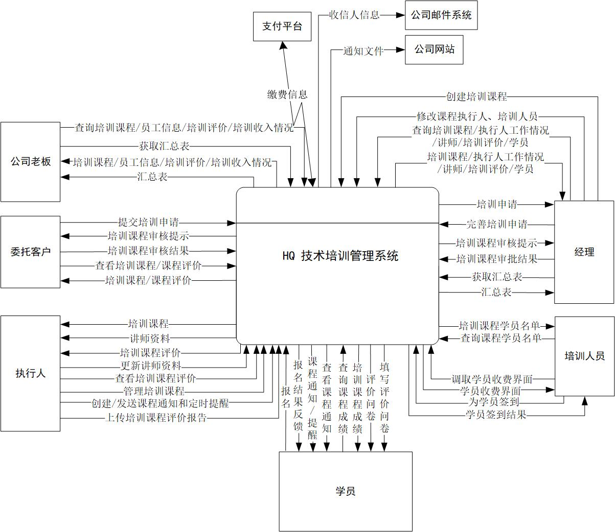**（2）系统关联DFD（即顶层DFD图）**

注：没有加入常规数据流如登录、注册、修改个人信息等

## 2.2需求分析建模2（功能需求分析）：系统用例图

**功能需求分析：**

系统的所有用户都可以根据不同身份登入、注册系统，完善信息

公司老板和经理可以通过培训业务情况汇总表来查看培训评价、培训课程、收入情况、员工信息等培训相关信息

委托客户能够提交培训申请，在自己和经理都确认培训信息后付款，同时查看自己提交的申请记录，培训的课程和培训评价

学员能够提交培训报名申请并缴费，查看是否成功报名，接收培训课程相关通知，查看培训课程和评价培训课程。

经理可以处理客户提交的培训申请，完善培训需求，制定培训计划创建新的培训课程，指定课程执行人，执行人接收任务后更新讲师资料，与讲师联系后更新培训课程信息

执行人能查看课程评价并上传评价报告，管理培训课程，发布课程通知信息

培训人员能查看参与培训的学员名单，为学员在系统内签到，查看学员缴费情况

**系统用例图：**

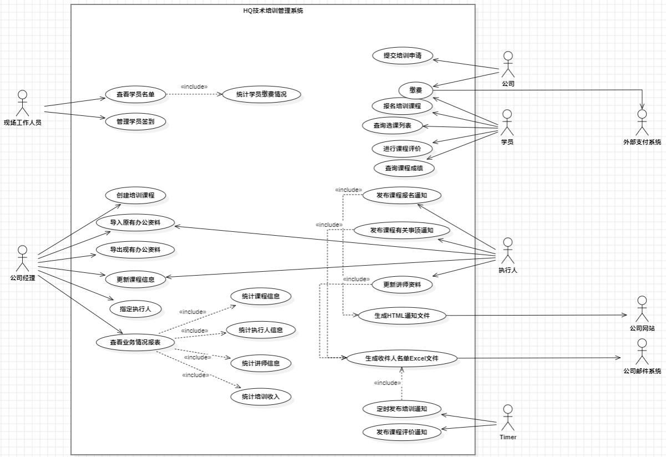

## 2.3需求分析建模3（用例细节分析）：用例规约+活动图

**（1）“管理学员签到”用例规约：**

|  |  |  |
| --- | --- | --- |
| **用例名称** | | 管理学员签到 |
| **用例目标（功能）** | | 本用例允许培训人员管理学员能否入场 |
| **事件流描述** | **常规事件流** | 当学员希望入场，前往培训人员处发起申请时本用例开始执行   1. 工作人员在系统内点击查看课程对应的学员名单 2. 工作人员检查学员是否在名单上 3. (在名单上）为学员签到 4. 发放辅导资料 5. 学员入场 |
| **备选事件流** | 1. 学员不在名单上：   培训人员拦截学员，询问是否要缴费  缴费：将该学员添加到名单中，并正常继续  不缴费：禁止进入，学员退场 |
| **前置条件** | | 系统应该能实时给出并更新学员表 |
| **后置条件** | | 如果用例执行成功，系统内对应学员签到成功 |
| **备 注** | |  |

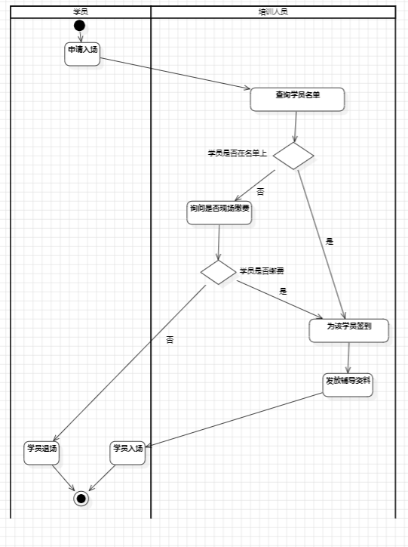

**（2）“提交培训报名申请”用例规约：**

|  |  |  |
| --- | --- | --- |
| **用例名称** | | 报名培训课程 |
| **用例目标（功能）** | | 本用例允许学员获取参加培训的资格 |
| **事件流描述** | **常规事件流** | 当学员希望参加培训，在系统中申请报名培训时开始   1. 学员在系统中查看课程信息 2. 学生选择报名课程 3. 学生填写报名信息 4. 学员确认报名 5. 申请报名成功 |
| **备选事件流** |  |
| **前置条件** | | 用例开始前，学员必须登入系统并已完善个人信息 |
| **后置条件** | | 如果用例执行成功，学员获取资格，进入缴费阶段 |
| **备 注** | | 本用例只负责申请，申请成功后还需缴费才能真正参与到课程中  本用例不会负责查看学生课表是否冲突！ |

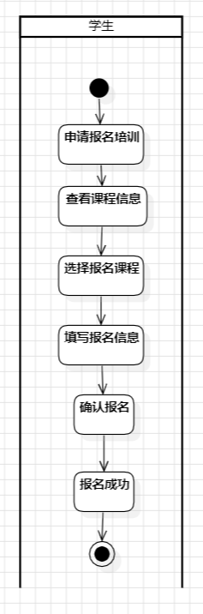

**（3）“进行课程评价”用例规约：**

|  |  |  |
| --- | --- | --- |
| **用例名称** | | 进行课程评价 |
| **用例目标（功能）** | | 本用例允许学生对培训进行评价 |
| **事件流描述** | **常规事件流** | 1. 学生接收到系统发送的评价通知，点击评价按钮，用例开始 2. 学生在自己参与过的课程中选择进入要评价的课程 3. 学生填写评价问卷，包括培训满意度、意见和建议等 4. 点击提交 |
| **备选事件流** | 1. 评价问卷为空   无法提交，等待填写完成后才可提交 |
| **前置条件** | | 学生参加过评价的对应课程 |
| **后置条件** | | 填写成功后系统会获取并汇总该评价单 |
| **备 注** | | 学生信息由系统自动获取，无需填写  填写成功后便无法更改  评价结果将由系统自动整合上报  学生在限定时间内未完成填写，系统汇总时会自动忽略该学生 |

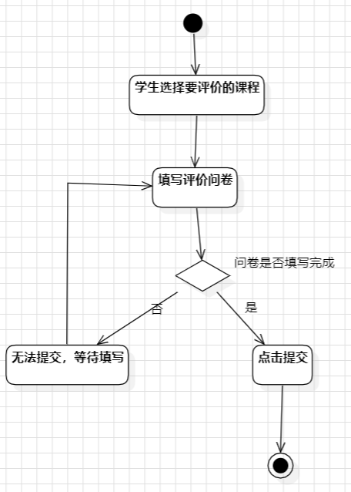

# 系统分析建模

## 3.1系统分析建模1（分析类建模）：BCE分析类图

边界类：

UI类：用户注册界面类，用户登录界面类，用户信息修改界面类，业务情况获取界面类，培训申请处理界面类，课程信息查询界面类，课程信息修改界面类，课程评分获取界面类，发布通知界面类，课程评分界面类，个人培训信息查看界面类，新培训申请界面类，培训付款界面类，通知接受界面类，查看本课程学员信息界面类，管理签到界面类。

外部系统接口：缴费系统，公司邮件系统，公司宣传网站。

控制类：注册管理控制类，登录控制类，个人信息修改控制类，业务情况生成控制类，课程信息管理控制类，评分系统控制类，培训信息查看控制类，新培训申请控制类，付款系统控制类，通知管理控制类，课程学员信息控制类，签到系统控制类。

实体类：用户个人信息，业务情况表，课程信息，用户评价单，培训信息，培训申请表，培训收支表，课程通知，学员信息表。

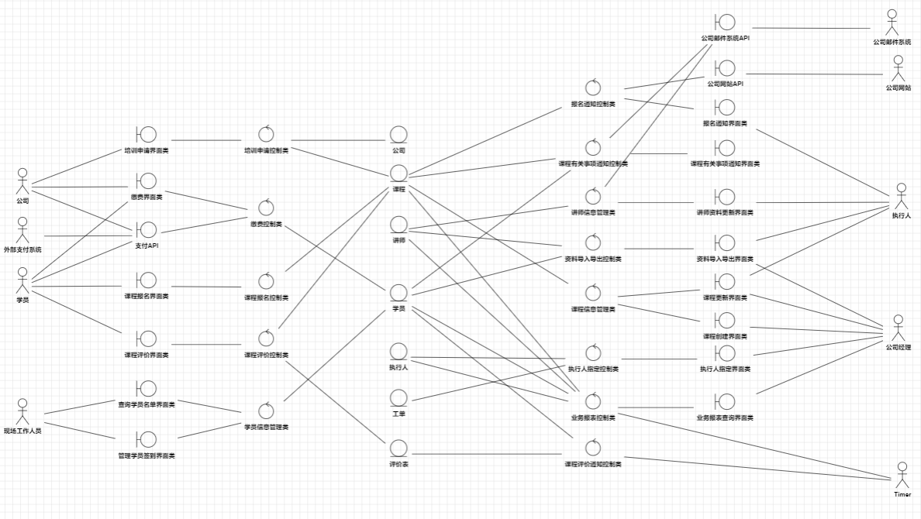

## 3.2系统分析建模2（领域类建模）：领域类图（实体分析类图）

针对3.1中得到的BCE分析类图中的实体类，分析它们之间的关系，给出领域类图（即实体分析类图，必须包含关系、关系基数，最好列出主要属性）。

*【插入实体分析类图】*

# 系统设计建模

## 4.1系统设计建模1（分析类细化）：设计类图

根据3.1中得到的BCE分析类图，进行系统设计，给出设计类图，要求：①该类图中必须包含所有的实体类，但边界类和控制类可以不是全部的，至少包括3个边界类、3个控制类（建议跟“需求分析建模3”中选择的用例对应）；②尽量写全每个类的属性和操作，而且属性必须包括可见性、类型等，操作必须包括可见性，参数和返回值类型可以不写。

*【插入设计类图】*

## 4.2系统设计建模2（数据库表结构设计）：物理ERD

根据4.1中得到的设计类图中的实体类部分，完成物理ERD设计，其中属性类型必须按照具体的数据库系统的要求填写（可选熟悉的任何数据库系统，比如MySQL、SQL-Server、Oracle等，需要在报告中注明）。

（1）选用的数据库系统：XXXXXX数据库系统

（2）*【插入物理ERD图】*

## 4.3系统设计建模3（系统架构设计）：系统网络拓扑结构图

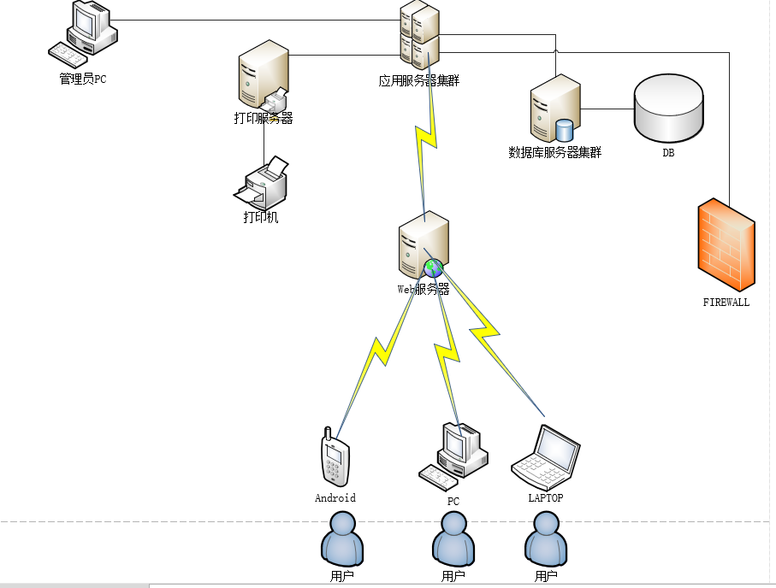

## 4.4系统设计建模4（系统功能设计）：时序图/功能逻辑流程图

根据前面的分析与设计结果，①给出未来系统的功能结构划分图，同时②选择至少3个具体功能，进行详细设计，给出其对应的时序图或者功能逻辑流程图。

*【插入时序图1或功能逻辑流程图1】*

*【插入时序图2或功能逻辑流程图2】*

*【插入时序图3或功能逻辑流程图3】*

*… …*

## 4.5系统设计建模5（UI设计）：UI界面+报表

根据前面的分析与设计结果，①选择至少2个人机交互过程相对较复杂的系统功能，进行UI界面设计；②至少选择1种数据报表，进行报表格式设计。UI、报表设计只要给出低保真度的原型设计即可（若能给出可进化的高保真度原型更好）。

*【插入UI界面设计图1】*

*【插入UI界面设计图2】*

*… …*

*【插入数据报表格式设计图】*

*… …*

# 原型系统UI截图

（1）XXXXX功能UI截图

*【插入实现的原型系统UI界面截图1】*

（2）XXXXX功能UI截图

*【插入实现的原型系统UI界面截图2】*

….

（i）XXXXX功能UI截图

*【插入实现的原型系统UI界面截图i】*

# 团队合作、收获与体会

## 6.1团队分工及合作情况：

|  |  |  |  |  |
| --- | --- | --- | --- | --- |
| **角色** | **姓名** | **学号** | **承担工作任务说明** | **排序** |
| 组长 | NNNNNNNNNN | XXX | XX分析，XX设计，XX建模，报告XX撰写…【可以详细写】 | 1 |
| 组员 | 罗煜婷 | 2022111435 | 1.需求分析，撰写报告“1 需求分析与描述”  2.涉众分析和顶层DFD建模，撰写报告“需求分析建模1（涉众分析）：顶层DFD” | 1 |
| 组员 | 王元 | 2021113669 | 功能需求分析，构建系统用例图，用例规约+活动图构建，BCE类图构建  撰写报告2.2-3.1 | 1 |
| 组员 | NNNNNNNNNN | XXX | XX分析，XX设计，XX建模，报告XX撰写…【可以详细写】 | 1 |
| 组员 | NNNNNNNNNN | XXX | XX分析，XX设计，XX建模，报告XX撰写…【可以详细写】 | 1 |

【注：必须按照实际贡献情况客观地填写上表，贡献排序方法：用1、2、3、4、5来排序，比如：1、1、2、2、2或1、2、3、4、4或1、1、1、1、1等等】

## 6.2 收获、认识、体会、感悟

*【写一下针对“需求分析与系统设计”综合实践项目过程的收获、认识、体会、感悟等…（每个团队成员都要写）】*

罗煜婷：

在项目实践中，我针对需求描述进行了比较完整的需求分析和撰写。从需求描述到需求文档，可以说既容易，又不容易。容易在需求几乎是明朗的，从业务描述中可以比较容易地提取出需求，需求可以通过一个或几个简单的步骤完成，且描述中已经给出了让用户使用起来更容易的做法，几乎没有隐藏的需求。而不容易在我的经验不足和一些其他考虑，经验不足使得我无法确定我提取出的需求和数据项是否是合理的，也不确定格式是否正确；又从作业的角度考虑，添加这些内容会不会造成错误，或者给其他成员带来超额的工作……总之在仅有纸质文档的情况下，没有机会与“业务人员”进行交流，仍感觉到文档编写的不足。

为了更好地完成项目，我查阅了一些纸质书籍和电子资料，但是发现主流的需求规格说明书的撰写与作业的格式并不相同，直接在网上找资料也难以解答遇到的特定问题，使用工具进行建模时，由于对工具的不熟练，过程感觉非常烦躁，所幸最后解决了问题，让我感觉到资料的欠缺与“经验”的重要性。要成为一个合格的分析人员，还需要更多的联系和实际操作，才能在试错和交付中积累出成功的经验。

王元：

由于在课程学习阶段老师布置的建模任务模型较为简单，系统用例分析起来也很清晰明了，我一直认为系统设计阶段是较为简单和迅速的，并且对该阶段的重要性有所轻视，但是在本次大作业中，我第一次遇到了一个完整的用户系统分析建模需求，即使老师已经将需求描述的很清晰，我依然在用例分析和绘图中遇到了很多问题，幸运的是通过查阅文档和小组成员的相互协作，我较为顺利的完成了工作。

经过本次实验，深刻认识到了需求分析阶段的困难之处，也更加明白了分析建模阶段的重要性，明白了一个清晰良好的分析建模对后续代码开发工作和优化的重要性。

… …